2025年陕西省住房和城乡建设行业
消防工程技术人员职业技能竞赛

技 术 文 件

2025年7月

目录

一、赛项介绍 1
（一）赛项描述 1
（二）赛项标准 1
（三）参赛选手应具备的知识与能力 1
二、竞赛内容 2
（一） 理论考试 2
（二） 实际操作比赛 3
三、成绩评定与排名 6
（一）评分方式 6
（二）成绩计算 6
（三）竞赛排名 7
四、场地设备与布置 7
（一）竞赛设备 7
（二）竞赛软件 8
（三）竞赛用品 8
（四）赛场布置要求 8
五、赛事纪律 8
六、仲裁申诉 9
七、基本要求 10
（一）人员责任​ 10
（二）应急处理​ 10
（三）安全保障 10
附件1、评分标准 12
2、样题 17
3、考试系统操作手册 26
4、参考资料 33

一、赛项介绍

（一）赛项描述
本次住房和城乡建设行业消防工程技术人员职业技能竞赛项目“消防工程技术人员”，是指从事建设工程消防审验相关管理、技术工作的人员，具体包括：从事消防设计、施工管理、技术服务、审查验收的人员。

（二）赛项标准
试题按照国家职业技能标准《消防工程技术人员》（职业编码：2-02-28-02）职业技能要求，参照注册消防工程师、安全工程师等国家职业资格考试难度、形式命题，适当增加相关新技术、新设备、新工艺等内容。试题聚焦建筑、给水排水、暖通空调、电气等专业，考核专业技能基础知识及综合性解决问题的能力。

（三）参赛选手应具备的知识与能力

应具备的知识
- 建设工程消防审验相关法律法规、规章、国家及省级规范性文件；
- 国家工程建设消防技术标准及地方标准。

应具备的能力
- 建设工程消防审验管理及技术工作能力；
- 图纸审查能力；
- 现场查验能力。

二、竞赛内容
本届建设工程消防审验职业技能竞赛为单人赛，包括理论考试和实际操作比赛两部分，其中理论考试成绩占总成绩的30%，实际操作比赛成绩占总成绩的70%。

理论考试
理论考试包含基础知识考试与模拟场景考试。

1.考试方式与时间
基础知识考试为闭卷机考，时间90分钟。
模拟场景考试为闭卷机考，时间60分钟。

2.考核知识要点

（1)基础知识
重点考核法律法规、部门规章、国家及省级规范性文件，以及国家工程建设消防技术标准和地方标准。

(2)模拟场景
重点考核指定场景的查验要点及相关工程建设消防技术标准。

3.试题类型及分值结构

（1)基础知识
试卷实行百分制，其中单选题20分、多选题20分、判断题10分、填空题10分、简答题20分、案例分析题20分。

(2)模拟场景
试卷实行百分制，其中单选题30分、多选题20分、填空题20分、判断题30分。选手应在给出的2个场景中漫游，点击热点作答。

4.题库与试卷

基础知识考试
设公开题库（3700题），封闭题库（1100题）。公开题库及参考答案通过省消防审验平台发布；从题库中抽取试题（公开题库占70%，封闭题库占30%）组成2套试卷（A/B卷），考试时抽取其中一套。

模拟场景考试
基于BIM（建筑信息模型）技术设立若干建设工程消防查验场景，考试时抽取两个场景。决赛前不公布样题。

实际操作比赛
实际操作比赛包含图纸审查比赛与现场查验比赛两部分。

比赛方式与时间
图纸审查为开卷，时间120分钟。
现场查验为开卷，每位选手时间为45分钟，包含选手进场、出场及考点间流转时间。

考核知识范围与要点

考核知识范围

图纸审查比赛
重点考核识图能力和对消防设计文件是否符合相关工程建设消防技术标准的审查能力。

现场查验比赛
重点考核对现场查验内容、流程、方法的掌握情况。考题涵盖现场查看建筑防火、消防设施的设置情况，对涉及距离、高度、宽度、长度、面积、厚度等可测量的指标进行现场测量，对消防设施及系统功能进行模拟测试等内容。

考核要点

建筑专业
主要考核建筑类别与耐火等级、总平面布局、平面布置、建筑外墙外保温与装饰、建筑内部装修防火、防火分隔、防爆泄爆、安全疏散、消防电梯等方面知识，具体包括：消防车道、消防车登高操作场地、消防登高面、防火间距、疏散楼梯间、疏散走道、
疏散门、防火分区、防火墙、特殊场所的设置位置和平面布置等。

给水排水专业
主要考核消火栓系统、自动喷水灭火系统等方面知识，具体包括：供水水源、消防水池、室内外消火栓、消防水泵、管网布置、喷头选型与布置等。

暖通空调专业
主要考核防烟排烟系统、通风空调系统等方面知识，具体包括：系统设置、防排烟风机、管道布置、排烟口、送风口设置及控制系统等。

电气专业
主要考核火灾自动报警系统、消防电气等方面知识，具体包括：系统形式、系统功能、消防电源、柴油发电机房、变配电房、消防配电、消防应急照明和疏散指示等。

试题类型及分值结构

图纸审查比赛
试卷实行百分制，其中单选题20分、判断题10分、案例分析题70分。案例分析题针对建筑、给水排水、暖通空调、电气四个专业图纸进行作答，选手需利用轴线位置确定图纸中的问题点，描述并指出该问题违反相关工程建设消防技术标准的具体条款。

现场查验比赛
实行百分制。共设定6个场景，分为三组，每组两个场景，每队每名选手单独对其中一组2个场景进行消防查验。每个场景均为50分，其中多选题10分，查验过程题25分，模拟测试题15分。多选题考核消防验收内容；查验过程题考核在检查消防车道、平面布置、安全疏散、建筑构造、消防设施设置等是否满足规范要求的过程中，查验方法是否正确，查验内容是否全面；模拟测试题考核对消防系统功能模拟测试的方法是否正确。需具体描述在现场查验、测量和模拟测试中发现的问题，并指出该问题违反相关工程建设消防技术标准的具体条款。

题库与试卷

图纸审查比赛
以实际工程图纸为蓝本编制公开试卷2套、封闭试卷若干，公开试卷通过消防审验平台发布，比赛从封闭试卷中抽取其中1套。

现场查验比赛
决赛前不公布样题。

三、成绩评定与排名

（一）评分方式

理论考试

基础知识考试
考试得分由系统自动生成。

模拟场景考试
考试得分由系统自动生成。

实际操作比赛

图纸审查比赛
比赛得分由阅卷人评分。

现场查验考试
比赛得分由裁判员现场打分。

（二）成绩计算
Q_{个}= （Q₁×20%+Q₂×10%）+（Q₃×30%+Q₄×40%）
式中：Q_{个}—— 参赛选手总得分（满分100分）
Q₁—— 基础知识考试竞赛得分（满分100分）
Q₂—— 模拟场景考试竞赛得分（满分100分）
Q₃—— 图纸审查考试竞赛得分（满分100分）
Q₄ —— 现场查验考试竞赛得分（满分100分）
个人总得分及各考试环节加权得分均保留到小数点后两位。
Q_{队}= Q_{个1}+Q_{个2}+Q_{个3}
式中：Q_{队} —— 参赛队总得分（满分300分）
Q_{个1}—— 队内1号选手竞赛得分（满分100分）
Q_{个2}—— 队内2号选手竞赛得分（满分100分）
Q_{个3}—— 队内3号选手竞赛得分（满分100分）

（三）竞赛排名
1.根据参赛选手总得分由高到低排名。
2.参赛选手总得分相同时，实际操作比赛总得分高者排名在前；若实际操作比赛得分相同时，参赛选手在现场查验考试得分高者排名在前。
3.参赛代表队排名，根据各参赛代表队所有参赛选手得分总和由高到低排名。若代表队出现相同成绩，则并列排名。
4.未尽事宜由总裁判长、裁判长集体商议决策。

四、场地设备与布置

（一）竞赛设备
竞赛承办单位统一提供参赛用电脑。竞赛电脑配置如下：
竞赛电脑主要配置
CPU： | Intel i7 6C
内存： | 32GB及以上
显卡： | GeForce GTX1650及以上
显示器： | 1920×1080分辨率
硬盘： | 剩余空间50G以上
操作系统： | Windows10 64位
办公软件： | 消防设计审查验收备案服务管理平台
注：竞赛用电脑配置以现场为准，配置不低于上表所示参数。

（二）竞赛软件
赛事软件由执委会统一部署，严禁选手另行安装任何程序。

（三）竞赛用品
1.自备物品：黑色中性笔、2B铅笔、橡皮等文具；实际操作比赛可携带纸质版标准规范等参考资料。
2.禁止携带以下物品：手机、智能手表(手环)、蓝牙耳机等具有通信、记录、拍照、存储、传输功能的电子设备及其他与竞赛无关的物品。
3.现场查验所需用具及常用标准规范由执委会提供。

（四）赛场布置要求
场地布置、安全等方面须达到竞赛各赛项场地相关要求。

五、赛事纪律
1.选手须遵守考场纪律并服从裁判监督。禁止喧哗及跨区域干扰他人，经裁判警告无效且情节严重的，终止其竞赛并取消参赛资格。
2.各参赛队的领队统一在指定地点等待，不得以任何理由进入考试现场。
3.参赛选手需凭参赛证、身份证进入考试现场。考试期间，不得以任何方式向他人泄露竞赛内容、传递答案，一经发现取消该参赛选手的成绩和名次。
4.参赛选手迟到20分钟以上时不得入场，按自动弃权处理；开考30分钟后方可交卷、离场。
5.参赛选手在竞赛期间不得擅自离开考场，如有特殊情况确需离开，需经现场裁判员同意并由工作人员陪同，但其耗时一律计入竞赛时间。
6.在笔答考试环节中，答题卡发放后，参赛选手应首先检查考试科目是否正确及答题卡有无印刷问题。如遇答题卡分发错误、字迹模糊或有折皱、严重污损等问题，应及时举手向裁判员报告，否则后果自负。检查无误后在答题卡规定位置，用黑色中性笔准确、完整填写本人身份信息。应在答题卡划定区域内使用规定的工具作答，不得做其他标记。不按规定作答，影响评卷结果的，后果自负。考试开始信号发出前和考试结束信号发出后作答，按违纪处理。
7.考试过程中，如有疑问，参赛选手须举手示意，裁判员按照有关要求及时答疑，但选手不得要求裁判员作任何涉及考试内容的解释或提示。
8.其他未尽事宜由大赛执委会统一协调解决。

六、仲裁申诉
在竞赛中如发现违反竞赛纪律的情况，参赛选手应向裁判员或大赛执委会反映。成绩公布后60分钟内，如有异议，领队可向大赛监督仲裁组提出书面申诉，过期不予受理。

七、基本要求

（一）人员责任​
各参赛代表团领队负责选手名单上报、检录组织、人身监护及财物保管；裁判组负责赛场纪律监管、违规裁定与争议处置；工作人员负责做好赛务保障，确保各项赛程顺利进行；全体参赛选手自觉维护秩序并配合安全管理。

（二）应急处理​
承办单位须制定应急预案，监督竞赛相关场地用电、用水安全及食品安全，配备安全保障人员、专业医疗人员和急救设施药具。竞赛期间发生意外事故时，须立即报告大赛执委会并采取措施控制事态，重大安全事件启动应急预案，由执委会报组委会决定是否停赛或缓赛。

（三）安全保障
全体人员（含选手、裁判、领队及工作人员）严禁任何未经授权的网络直播、数据采集及信息泄露行为，包括但不限于通过社交媒体传播竞赛内容等。对违反禁令者视情节取消参赛或执裁资格。所有人员均须严格遵守网络安全相关法律法规及竞赛专项保密制度规定的义务。
本技术文件是对2025年全省住房和城乡建设行业消防工程技术人员职业技能竞赛（决赛）的框架性描述，未尽事宜由大赛执委会解释说明。

附件：1.评分标准
2.样题
3.考试系统操作手册（参赛选手）
4.参考资料
附件1

评分标准

一、基础知识
赛题  类型 | 数量 | 分值描述 | 评分方式 | 分值
单选 | 20 | 依据答案计分。 | 考试系统评分 | 20
判断 | 10 | 依据答案计分。 |  | 10
多选 | 10 | 依据答案计分，错选、漏选、多选均不得分。 |  | 20
填空 | 10 | 答案以规范条文为准，填写答案不得多字或者少字。如：水喷雾灭火系统和细水雾灭火系统的管道应为具有相应耐腐蚀性能的金属管道 。“金属管”为错误答案。 |  | 10
简答 | 4 | 依据回答要点计分，要点错误不得分。 | 阅卷人分专业在线阅卷 | 20
案例  分析 | 2 | 依据回答要点计分，要点错误不得分。 |  | 20
注：此表作为评分参照，具体分数应以决赛试题为准。

二、模拟场景
赛题  类型 | 数量 | 分值描述 | 评分方式 | 分值
单选 | 15 | 依据答案计分。 | 考试系统评分 | 30
判断 | 15 | 依据答案计分。 |  | 30
多选 | 10 | 依据答案计分，错选、漏选、多选均不得分。 |  | 20
填空 | 10 | 答案以规范条文为准，填写答案不得多字或者少字。如：水喷雾灭火系统和细水雾灭火系统的管道应为具有相应耐腐蚀性能的金属管道 。“金属管”为错误答案。 |  | 20
注：此表作为评分参照，具体分数应以决赛试题为准。

三、图纸审查
赛题  类型 | 数量 | 分值描述 | 评分方式 | 分值
单选 | 10 | 依据答案给分 | 阅卷人分专业阅卷 | 20
判断 | 5 | 依据答案给分 |  | 10
案例分析 | 10 | （1）问题发现：依据指出问题点的数量计分；  （2）问题描述：对发现的问题点描述准确、清晰，得全部分值；描述不清晰或不准确得一半分数；  （3）规范依据：标注问题点所违反的规范条文具体到条，每条规范标注正确得相应分值，标注错误或未标注不得分。 |  | 70
注：此表作为评分参照，具体分数应以决赛试题为准。

四、现场查验
赛题  类型 | 数量 | 分值描述 | 评分方式 | 分值
多选 | 2 | 依据答案给分，多选不得分，少选按比例得分 | 裁判员现场打分 | 20
查验过程题 | 2 | （1）考题将明确查验内容（一般为2项），评分标准中明确每项内容占分，考生对要求的内容未查验的直接扣除该内容所占分数；  （2）每项内容中，考生的查验方法、查验过程应全面准确，分值在该项内容中占比70%；考生查验方法与过程不准确时，将严重程度分为三个档次，根据其严重程度在本项内容中扣分。  （3）问题描述及条文依据：在该项内容中占比30%。对发现的问题点描述准确、清晰，得相应分值，多答不扣分；描述不清晰或不准确得一半分数。标注问题点所违反的规范条文具体到条，每条规范标注正确得相应分值，标注错误或未标注不得分。 |  | 50
模拟测试题 | 2 | - 考题将明确需要模拟测试的内容，不会测试直接扣分；  - 模拟测试的方法、测试过程应全面准确，不准确不全面时，根据严重程度分为三档进行扣分。 |  | 30
注：此表作为评分参照，具体分数应以决赛试题为准。

附件2

样题

一、基础知识

（一）单选题
题目：某陶瓷制品仓库，陶瓷制品采用木箱包装，木箱的重量为陶瓷制品的1/5，木箱体积为总体积的1/2，则该仓库火灾危险是（）。
A.丁类 B.戊类 C.乙类 D.丙类
答案：D

（二）判断题
题目：老年人照料设施中的老年人活动场所位于袋形走道尽端，房间面积50m²，房间疏散门不应少于2个。
A.正确
B.错误
答案：A

（三）多选题
题目：依据《建筑防火通用规范》GB55037-2022，下列建筑中，耐火等级不低于一级的是（）。
A.建筑高度为60m的商务酒店
B.一层和一层半式民用机场航站楼
C.民用建筑的地下、半地下建筑（室）
D.建筑高度为28m且藏书110万册的图书馆
E.B类广播电影电视建筑
答案：ACD

（四）填空题
题目：《消防法》规定， 是指公众聚集场所，医院的门诊楼、病房楼，学校的教学楼、图书馆、食堂和集体宿舍，养老院，福利院，托儿所，幼儿园，公共图书馆的阅览室，公共展览馆、博物馆的展示厅，劳动密集型企业的生产加工车间和员工集体宿舍，旅游、宗教活动场所等。
答案：人员密集场所

（五）简答题
题目：根据《建设工程消防设计审查验收管理暂行规定》建设单位应当履行哪些消防设计、施工质量责任和义务？
答案：
（1）不得明示或者暗示设计、施工、工程监理、技术服务等单位及其从业人员违反建设工程法律法规和国家工程建设消防技术标准，降低建设工程消防设计、施工质量；
（2）依法申请建设工程消防设计审查、消防验收，办理备案并接受抽查；
（3）实行工程监理的建设工程，依法将消防施工质量委托监理；
（4）委托具有相应资质的设计、施工、工程监理单位；
（5）按照工程消防设计要求和合同约定，选用合格的消防产品和满足防火性能要求的建筑材料、建筑构配件和设备；
（6）组织有关单位进行建设工程竣工验收时，对建设工程是否符合消防要求进行查验；
（7） 依法及时向档案管理机构移交建设工程消防有关档案。（六）案例分析题
案例材料：某证券公司大楼的地下一层，建筑面积为 4000m²，层高为4 m，设置了机械排烟和机械补风系统，高压变电室、低压配电室共用一套组合分配IG541混合气体灭火系统。系统组成示意图见下图，火灾报警控制器、气体灭火控制器安装在同层消防控制室内。消防控制室与低压配电室的值班室合用。2020年8月3日，消防技术服务机构对地下室机械排烟和机械补风系统，高压变电室，低压配电室气体灭火系统进行检测，情况如下：
机械排烟和机械补风系统：6个板式排烟口中的2个已更换为格栅排烟口，且未在格栅排烟口前设置排烟阀。逐一按下板式排烟口的手动开启装置，其中1个板式排烟口不能完全开启，其他板式排烟口开启后，用风速计测量排烟口，排烟口处风速为0，排烟风机、补风机未启动。
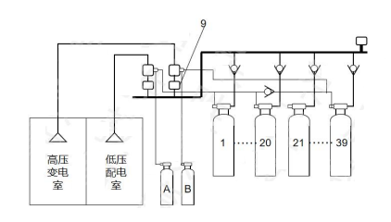
根据以上材料，回答下列问题：
题目一：该单位将板式排烟口更换成格栅排烟口是否可行?为什么?分析板式排烟口不能正常打开的原因并提出修复方法。
答案：
（1）不可行，排烟口应为常闭状态，格栅式排烟口不满足常闭。
（2）板式排烟口不能正常打开的原因：排烟口组件变形，生锈等原因卡阻；开启装置故障修复方法：维修或更换变形部件，清理卡阻部位；维修或更换开启装置。
题目二：造成板式排烟口开启后排烟风机无法启动的原因是什么?
答案：
（1）排烟口与控制模块之间连线故障 ；
（2）模块故障 ；
（3）火灾报警控制器控制模式为手动状态 ；
（4）联动控制逻辑错误。

二、模拟场景

（一）判断题
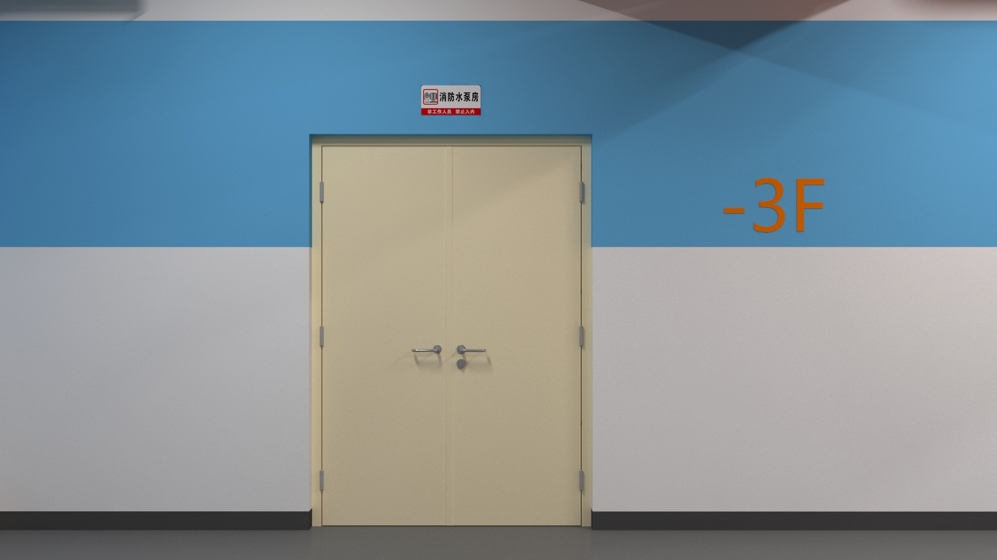
题目：如图某住宅小区消防水泵房设置位置是否正确？
A.正确
B.错误
答案：B
  - 单选题
题目：根据《消防给水及消火栓系统技术规范》（GB 50974-2014），关于消防水泵房设置位置的要求，下列说法正确的是：
A.可设置在地下三层，但需采用耐火极限≥2.00h的隔墙分隔
B.疏散门应直通室外或安全出口
C.室内地面与室外出入口地坪高差允许大于15m
D.可与消防控制室合并设置在建筑首层
答案：B

（三）填空题
题目：消防水泵房需良好通风，一般宜按照 次/h设置。
答案：6

（四）多选题
题目：以下对居住建筑消防水泵房设置位置描述正确的选项是？
A.消防水泵房设置于地下二层地下室，泵房室内地面标高为-10.300米，本单体室外标高-0.450米。
B.在严寒地区考虑到冬季结冰问题，消防水泵房不得设置于地上房间。
C.消防水泵房不应设置在对安静有要求的住宅下一层。
D.消防水泵房设置于地下二层地下室，泵房室内地面标高为-9.800米，本单体室外标高-0.450米。
答案：AD

三、图纸审查

（一）单选题
题目：根据给出的游客中心的概况和平、立、剖图（图纸略），请选择正确的建筑防火分类（ ）
A.一类高层公共建筑
B.二类高层公共建筑
C.建筑高度大于24m的单层公共建筑
D.建筑高度不大于24m的其他公共建筑
答案：D

（二）判断题
题目：消防水箱间自喷管道系统图中水箱的自喷总出水管上漏设置流量开关。（ ）
A.正确
B.错误
答案：A

（三）案例分析题
题目：三层平面图中有不符合规范的地方，请指出并说明违反的规范条文。
答案：
- 多媒体展示室的房间面积＞120㎡，其房间的两个安全出口之间的水平间距小于5.0m。不符合《建筑设计防火规范》GB 50016-2014（2018年版）第5.5.2条规定。
（2）疏散楼梯间的外窗与建筑外墙上的其他相邻开口最近边缘的水平距离小于1.0m。不符合《建筑防火通用规范》GB 55037-2022第7.1.8条第8 款或《建筑设计防火规范》GB 50016-2014（2018年版）第6.4.1条第1款规定。
题目：三层通风与消防平面图中，有3处不符合规范，请指出并说明违反的规范条文。
答案：
8、9、10轴线附近排烟支管未设置排烟防火阀，不符合《建筑防排烟系统技术标准》（GB51251-2017) 第11.3.5条规定。

四、现场查验
场景：多层公共建筑屋面

（一）多选题
题目：本建筑消防验收时屋面需要查验的内容有哪些？（10分，多选题。少选按比例扣分，多选不得分）
A.高位消防水箱间
B.屋面保温材料及防护层
C.消防电梯机房
D.安全疏散设施
E.排烟机房
答案：ABDE

（二）查验过程题
题目：查验屋面安全疏散设施，并给出结论；查验高位消防水箱间的消防给水设备及管道，并给出结论；如结论为不合格时，应指出存在的问题，并附规范条文依据。（25分，其中安全疏散设施查验分值为10分，高位水箱箱查验分值为15分。查验过程分值占比70%，存在的问题及规范条文依据分值占比30%）

（三）模拟测试题
题目：在屋面高位水箱间模拟测试试验消火栓，至少2种自动启动消防泵方式。（15分。至少2种模拟方式，缺少1种扣7分；每种模拟方式中不准确不全面时，严重等级扣5分，中等等级扣3分，轻微等级扣1分）

附件3

考试系统操作手册

一、用户登陆
陕西省住房和城乡建设厅官网→业务办理→陕西省消防设计审查验收备案服务管理平台。
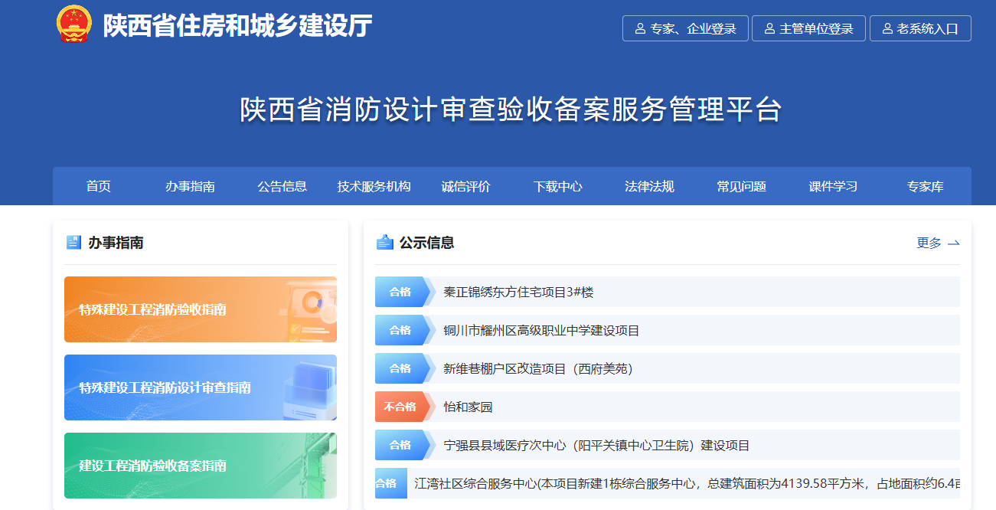

登录页面分为主管单位登录及专家、企业登录。
账号密码与登录消防审验平台的一致，考生输入账号密码后登录消防审验平台。


二、功能概况
点击【考试培训】模块，进入考试模块界面。
- 基础知识
点击答题管理，会显示已经报名考试（基础知识、模拟场景、图纸审查考试计划），如下图：
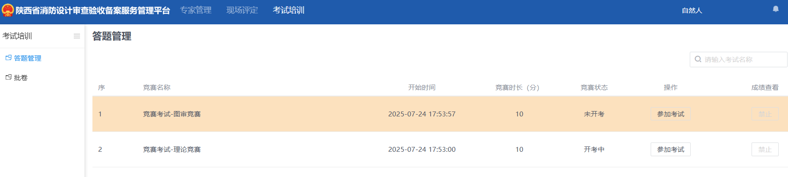

点击参加考试，如下图：
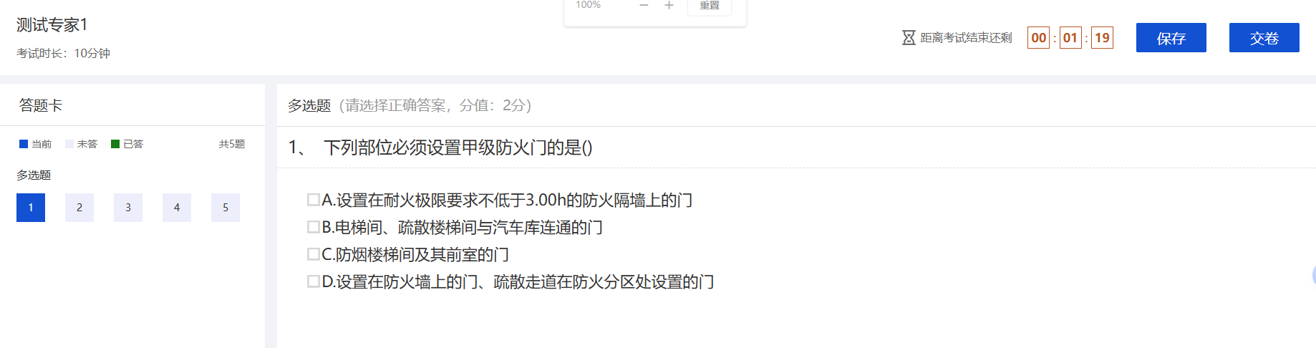

左侧答题卡点击题目序号可进行题目快速切换；系统每隔70秒回自动保存一次答案，在所有题目全部答题完成后，优先点击保存，再点击提交；
系统存在屏幕切换监控，超过4次或时间超过30秒，系统会自动提交试卷。APP端操作与电脑端一致。
- 模拟场景
点击答题管理，会显示已经报名的（基础知识、模拟场景、图纸审查考试计划）
点击参加考试，如下图：
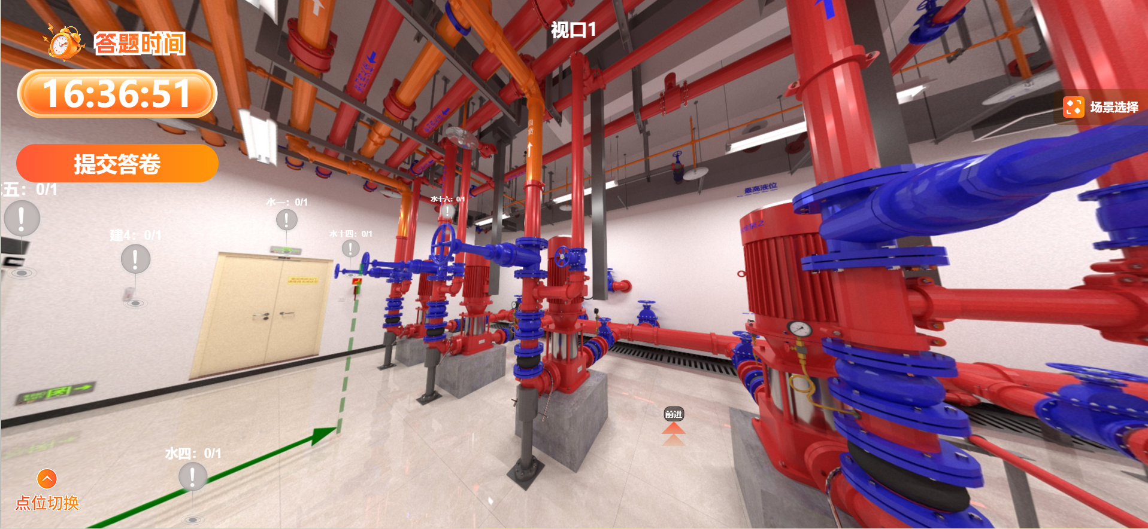

可通过鼠标滚轮、鼠标右键（点击拖动）控制在同一个全景图中查看所有热点，点击热点显示热点题目，如下图：
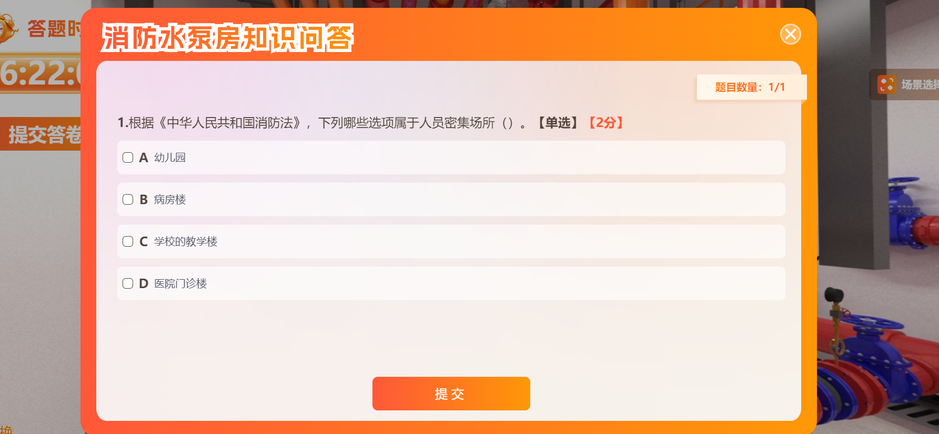

选择答案后，进行提交。点击本场景下的其他热点继续进行答题。在每个热点题目全部答完后，热点变为绿色，如下图：
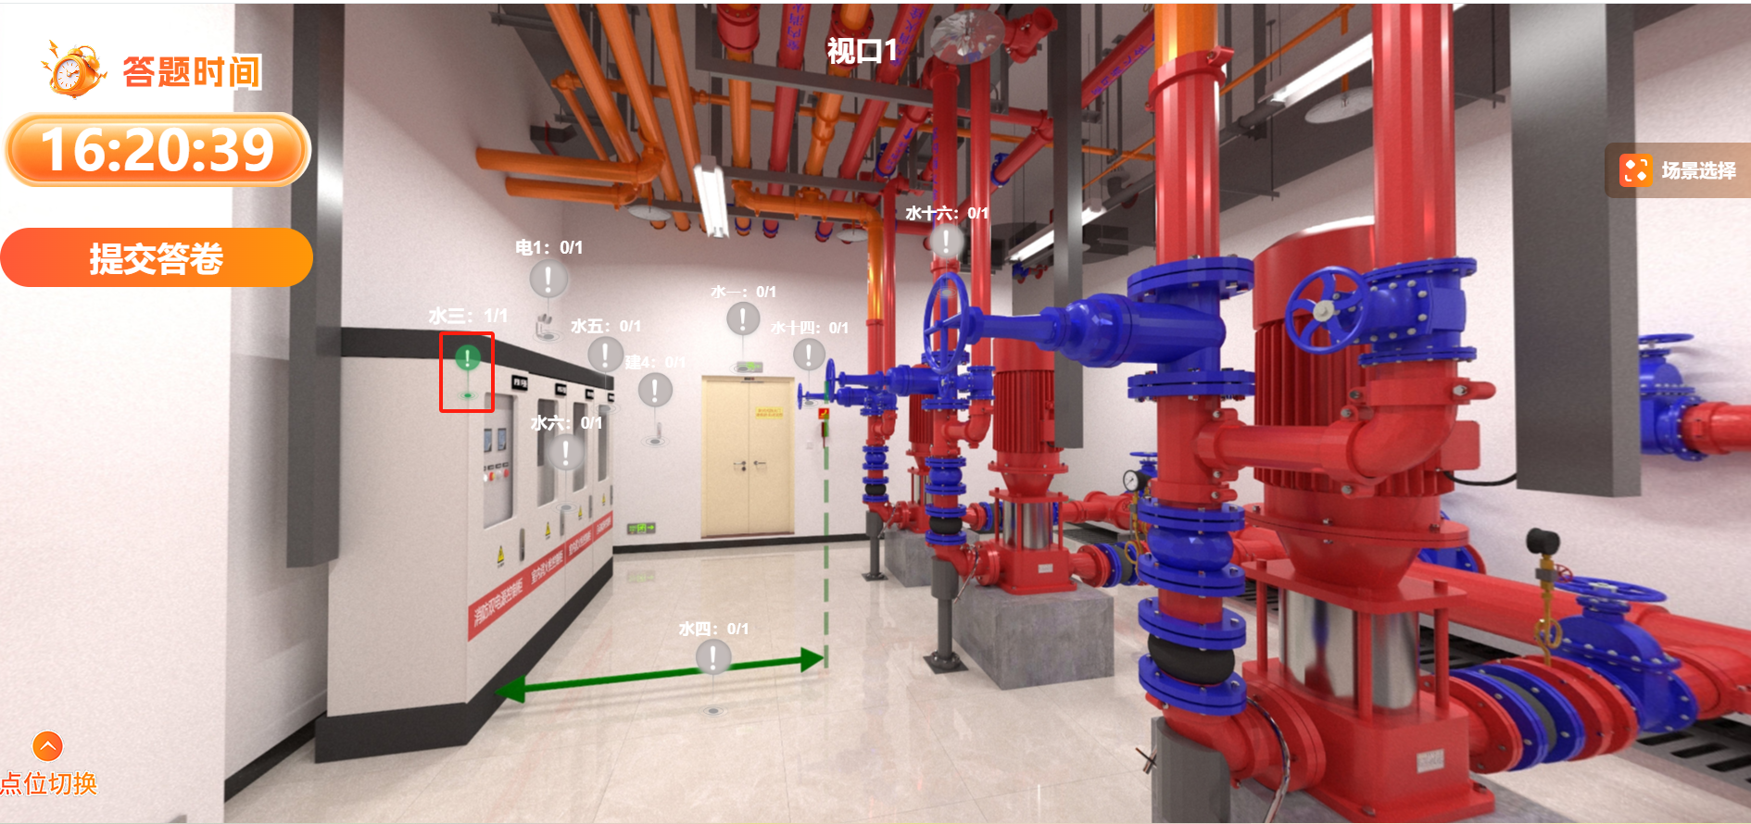

点击右上角场景切换，显示本次考试所有场景，选择场景，点击确认，可进入对应场景，如下图：
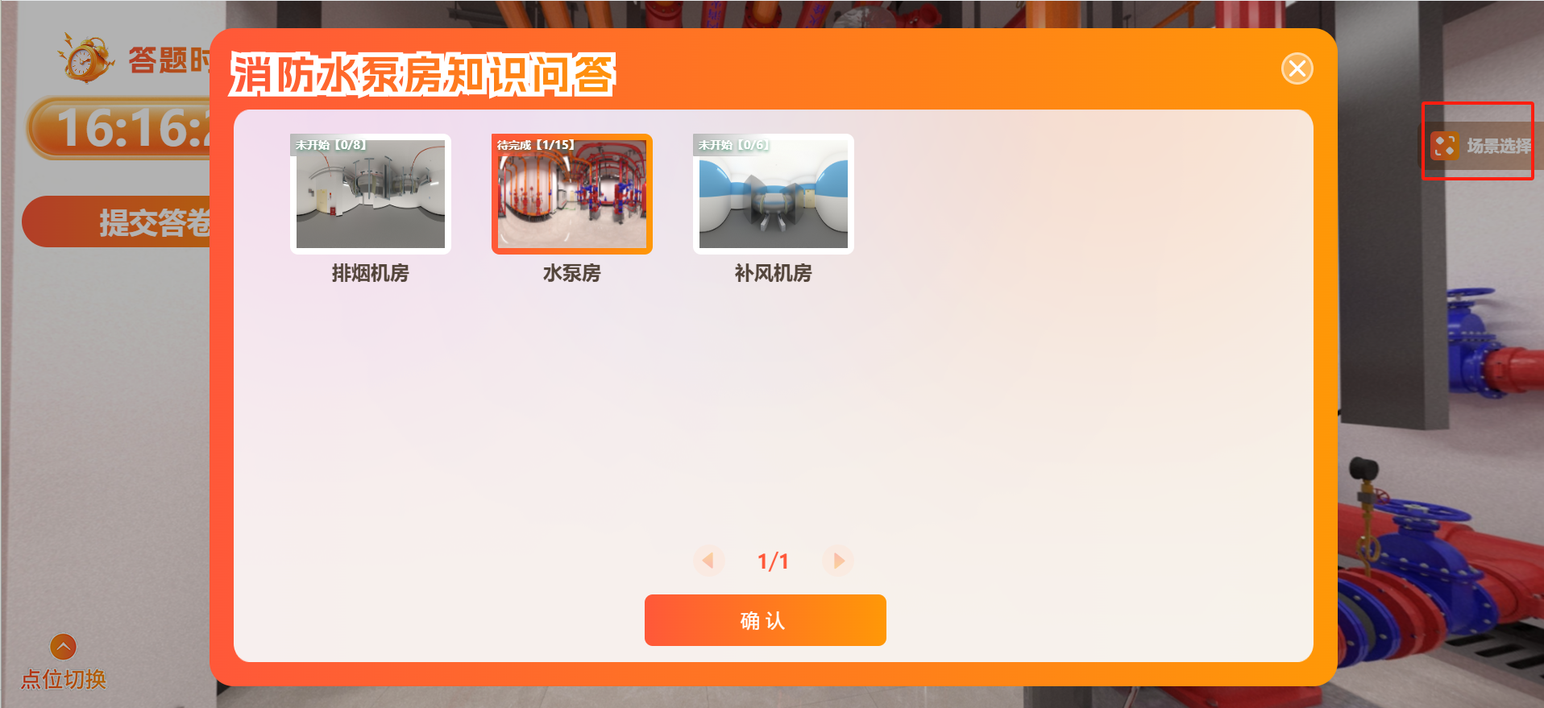

点击左下角点位切换，可快速切换本场景内的本场考试牵扯的所有全景图，如下图：
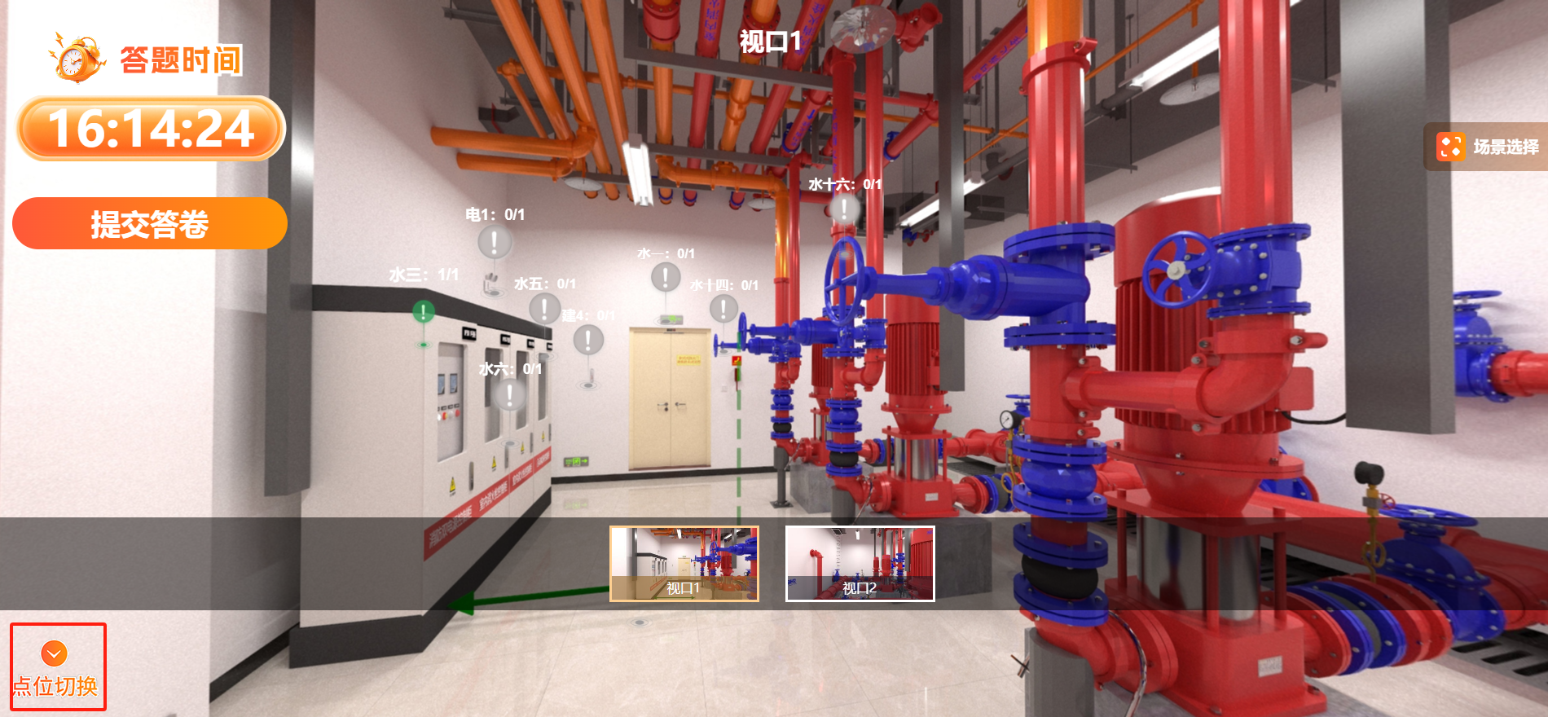

所有题目全部答完后，点击提交答卷。
- 图纸审查
点击答题管理，会显示已经报名的（基础知识、模拟场景、图纸审查考试计划）。点击参加考试，图纸为系统自动调用插件打开，如下图。

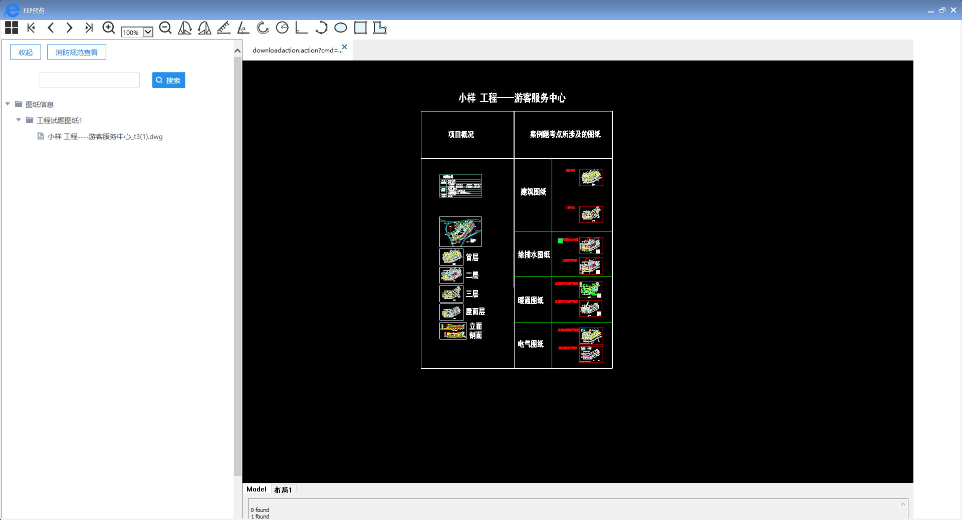

同时可在插件中搜索已录入条文规范，如下图：
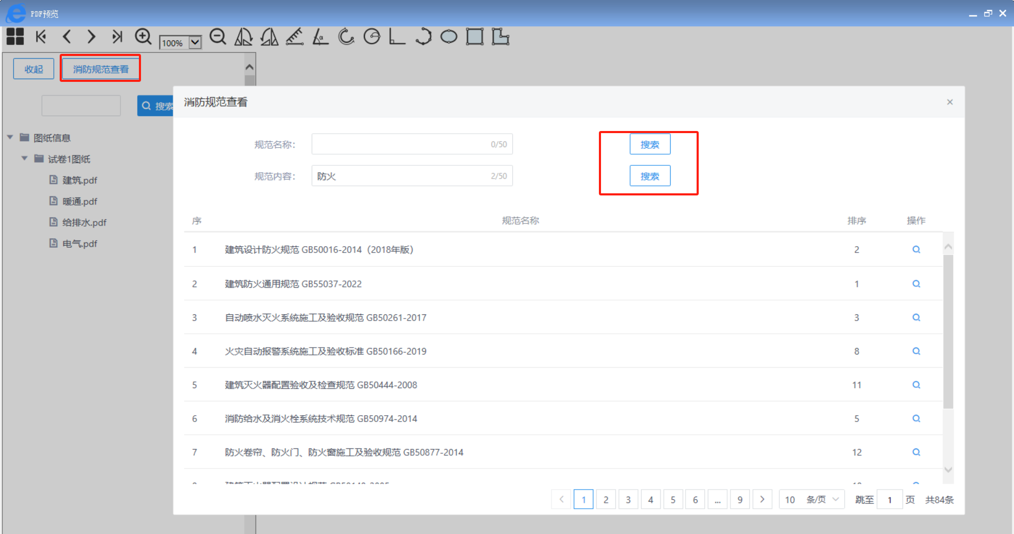

三、档案管理
点击【成绩管理】如下图：
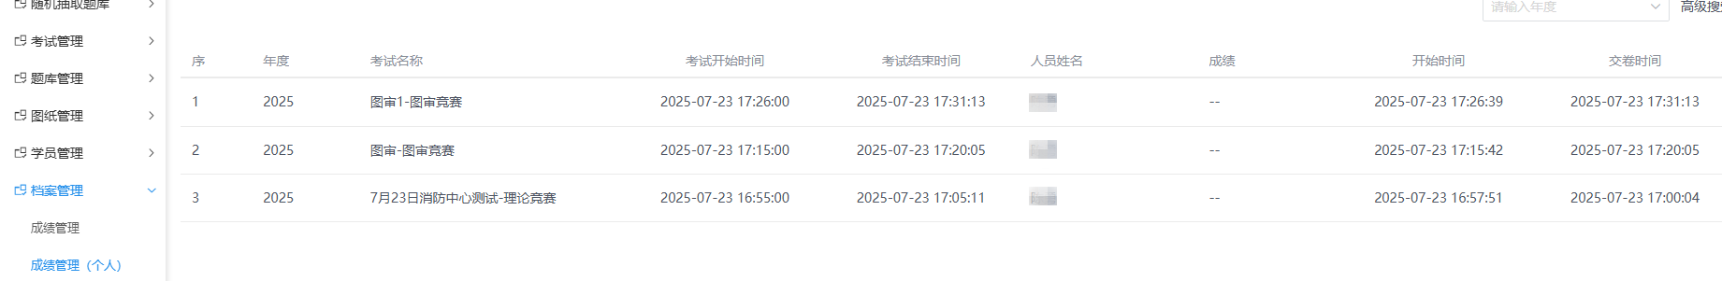

附件4

参考资料

一、法律法规​
1.《中华人民共和国行政处罚法》（2021年修订）
2.《中华人民共和国消防法》（2021年修订）
3.《建设工程消防设计审查验收管理暂行规定》（住房和城乡建设部令第58号）
4.《建设工程消防设计审查验收工作细则》建科规〔2024〕3号
5.《陕西省〈建设工程消防设计审查验收管理暂行规定〉实施细则》（陕建消发〔2023〕34号）
6.《陕西省建设工程特殊消防设计论证评审管理规定》（陕建消发〔2023〕34号）

二、技术标准​
1.《消防设施通用规范》 GB 55036-2022
2.《建筑防火通用规范》 GB 55037-2022
3.《建筑设计防火规范》 GB 50016-2014（2018年版）
4.《汽车库、修车库、停车场设计防火规范》 GB 50067-2014
5.《自动喷水灭火系统设计规范》 GB 50084-2017
6.《火灾自动报警系统设计规范》 GB 50116-2013
7.《建筑灭火器配置设计规范》 GB 50140-2005
8.《火灾自动报警系统施工及验收标准》 GB 50166-2019
9.《建筑内部装修设计防火规范》 GB 50222-2017
10.《通风与空调工程施工质量验收规范》 GB 50243-2016
11.《自动喷水灭火系统施工及验收规范》 GB 50261-2017
12.《民用建筑供暖通风与空气调节设计规范》 GB 50736-2012
13.《消防给水及消火栓系统技术规范》 GB 50974-2014
14.《建筑防烟排烟系统技术标准》 GB 51251-2017
15.《消防应急照明和疏散指示系统技术标准》 GB 51309-2018
16.《民用建筑电气设计标准》 GB 51348-2019
17.《建筑防火封堵应用技术标准》 GB/T 51410-2020​
18.《防火门》 GB 12955-2024
19.《消防安全标志 第1部分：标志》 GB 13495.1-2015​
20.《建设工程消防验收文件归档标准》 DB 61/T 5021-2022
21.《陕西省建筑防火设计、审查、验收疑难问题技术指南（2025年版）》（陕建消发〔2025〕7号）
22.《建筑消防验收常见问题防治指南》中国建筑工业出版社 2023年

